**Elérhetőség:**

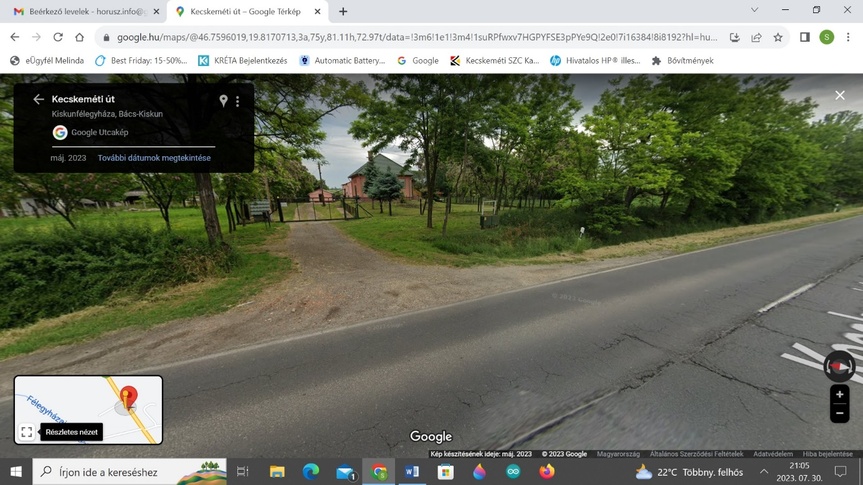

**Cím:** 6100 Kiskunfélegyháza, I. körzet tanya 149/A

**Autóval**: navigációba beírva a címet a kapuban tesz le GPS.

Könnyű megközelíthetőség **Kiskunfélegyháza** felől **busszal** a Petőfi lakótelep utáni megálló. Az Aranyhegyi Iskolánál leszállva a buszmegálló után 100 méterre Kecskemét felé az első családi ház zöld tetővel. A tolókapun ki van írva, hogy MEGIFC kreatív műhelyfoglalkozás. A MEGIFC csengőt megnyomva a műhelyben hallani a jelzést.

**Kecskemétről** szintén könnyű busszal megközelíteni, csak olyan járatra kell felszállni, ami az Aragyhegyi Iskolánál megáll. Gyalog Kecskemét felé kell elindulni és pár perc múlva már látható a kapunk.

**Térkép:**

